

**ELECTRONICIEN/NE CFC  
 ELEKTRONIKER/IN-EFZ**

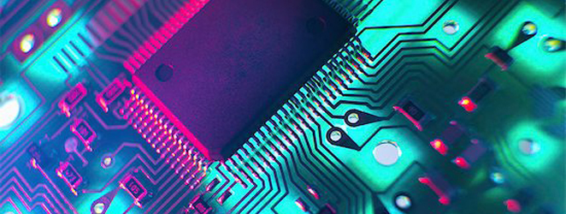

projectname

projectversion

**projecttitle**

Métier, Beruf

Pittet Loïc

year

EMF - Ecole des Metiers de Fribourg

SWITZERLAND

Table des matières

1 Information 2

1.1 Objectifs du projet 2

1.2 Schéma de principe de l'environnement 2

2 Planification 3

2.1 Calendrier prévisionnelle des tâches à réaliser 3

2.2 Calendrier réel des tâches réalisées 3

3 Décision 4

4 Réalisation 5

4.1 Schéma bloc de l'électronique à développer 5

4.2 Description des éléments principaux 5

4.3 Schématique, Dimensionnement & simulation 5

4.4 Rédaction du protocole de mise en service du prototype 5

4.5 Liste de matériel 6

4.6 Layout 6

4.7 Firmware 7

4.8 Software 7

4.9 Phase de production en série 7

4.10 Liste des outils utilisés et leur version 7

5 Contrôle 8

5.1 Validation ERC 8

5.2 Validation DRC 8

5.3 Validation Eurocircuits 8

5.4 Validation par la mise en service du prototype 8

6 Evaluation 9

6.1 Etat du projet 9

6.2 Liste des modifications pour la prochaine version 9

6.3 Liste des délivrables 9

6.4 Amélioration possible 9

6.5 Conclusion et avis personnel 9

# Information

## Objectifs du projet

### Résumé du cahier des charges

Le cahier des charges complet est disponible dans le dossier de projet sous le répertoire \projectname\cdc.

3

## Schéma de principe de l'environnement

# Planification

## Calendrier prévisionnelle des tâches à réaliser

## Calendrier réel des tâches réalisées

# Décision

|  |  |  |  |
| --- | --- | --- | --- |
| Date | Qui | Quoi | Pourquoi |
| 14.05.2025 | Berset, Pittet | Changer de capteur de lumière. | Capteur actuel plus disponible sur le marché avant 18 semaines… |
| 14.05.2025 | Berset, Pittet | Choix du moyen de faire du Bruit avec le PIC. 🡪 Bruit numérique par pseudo-aléatoire (LSFR) | Méthode la plus simple à mettre en place sans rajouter trop de composants. |
| 14.05.2025 |  |  |  |
|  |  |  |  |
|  |  |  |  |
|  |  |  |  |
|  |  |  |  |

# Réalisation

## Schéma bloc de l'électronique à développer

Pour pouvoir avoir une tension d’entrée utilisable pour un comparateur à hystérèse, un grand conditionneur est nécessaire. Pour ce faire, des capteurs de lumières pour avoir une tension variable seront utilisé. Nous allons additionner cette tension avec une tension de -2,5V et une tension d’environ 20mV qui représentera le bruit.

La première partie est constitué de deux capteurs de lumières (phototransistor). Un premier capteur est là pour avoir une tension de référence qui ne changera jamais (à part si un nuage vient perturber la lumière ambiante.) Cette tension sera soustraite de l’autre capteur pour que cette tension ne soit jamais positive (à voir après pourquoi). A savoir que si la lumière capté baisse, le courant baisse et en conséquence la tension aussi. Donc si l’on cache ce second capteur, la tension de référence sera de toute façon plus grande. C’est pourquoi que la tension de sortie sera négative ou nulle.

Nous allons ensuite passer cette tension de sortie du soustracteur dans un additionneur **inverseur**. C’est pourquoi il nous fallait une tension négative après le soustracteur pour pouvoir retrouver une tension positive à la sortie de l’additionneur. A cette tension, nous allons ajouter une composante continue de **-2,5V** pour pouvoir travailler autour de la tension de seuil qui est de 2.5V au lieu de travailler sur une tension pratiquement nulle.

Et pour terminer, un bruit d’environ 20mV est ajouté au signal pour pouvoir voir l’effet du bruit sur un comparateur avec et sans hystérèse. Ce bruit est généré grâce à la méthode de Bruit Numérique par Pseudo-Aléatoire (LFSR). J’utilise un PIC dans lequel j’ai codé un registre à décalage. Le bit 1,4 et 6 sont récupéré et sont passé dans une porte XOR pour avoir un nouveau bit « aléatoire » sur le 8ème bit. Ce qui nous permet de presque avoir un bruit **pseudo**-aléatoire. Cependant, nous ne pouvons pas traiter cette tension tel quel. C’est pourquoi nous allons créer un filtre passe-bas pour avoir une tension un peu plus **analogique** et non numérique.

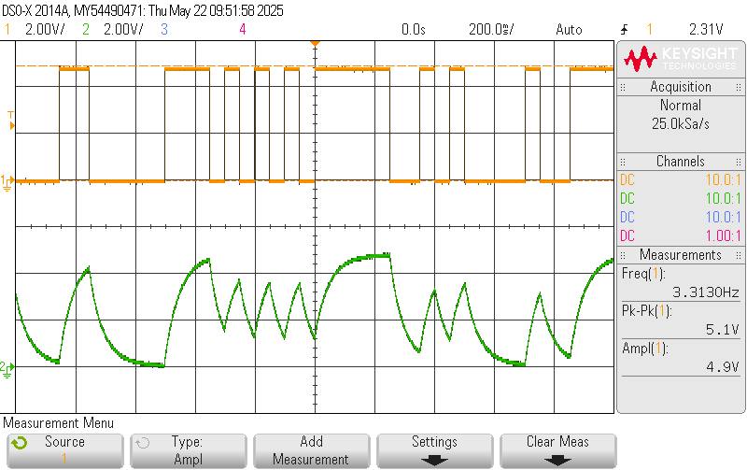

Le signal orange montre la sortie sur PIC. Nous pouvons observer sur le signal vert la tension filtrée en passe-bas.

Après que ces trois tensions sont additionnées, nous pouvons la traiter dans une entrée de notre comparateur. Nous allons comparer cette tension d’entrée variable à une tension de seuil fixe de 2,5V. Voilà pourquoi nous avions ajouté un offset de 2.5V auparavant.

### Schéma bloc de l'électronique à développer 2

Cette proposition a été jugé trop compliqué à gérer la partie PWM

### Schéma bloc de l'électronique à développer 3

Solution abordable mais pas très pratique puisqu’à chaque fois qu’un évènement vient perturber la lumière, il faut réajuster la tension (de référence) avec un trimmer (donc manuellement) par exemple la tension de la lumière actuelle. Par exemple lorsqu’un nuage passe devant le soleil, cela va biaiser les mesures. Pareil si quelqu’un éteint la lumière…

## Schématique, Dimensionnement & simulation

### Schématique globale

### Dimensionnement

Pour une tension de 2.5V à lumière ambiante, il faut calculer la résistance à partir d’une autre choisi « aléatoirement ». Dans notre cas, nous mesurons la tensions (à la lumière ambiante) sur une résistance de 6.8kOhms. Nous pouvons ainsi déterminer la résistance pour 2.5V.

Dimensionnement Résistance série du capteur de lumière :

Dimensionnement Résistance de Bruit :

Le but de ce diviseur de tension entre R16 et R19 est d’abaisser la tension pour ensuite pouvoir abaisser la valeur de R14 et éviter qu’elle soit trop grande.

Dimensionnement Condensateur du filtre passe-bas :

Pour une fréquence de coupure d’environ 50Hz et une résistance de 50kOhms mesuré sur plaque d’essais (Potentiomètre en série avec le condo pour pouvoir ajuster au mieux ) :

Après test, la constante de temps est jugée trop courte.

🡪x10 sur C 🡪680nF

Il faut réajuster le condensateur pour garder la même constance de temps avec les nouvelles résistances.

Pour le soustracteur, nous avons besoin d’un gain de 1V/V

C’est pourquoi nous avons les mêmes valeurs de résistances pour R9,R5,R11 et R13.

#### Estimation du courant de consommation du système

A lumière ambiante :

A lumière maximale :

A lumière minimale :

#### ***Microcontrôleur***

uint8_t lfsr = 0xAC; // Seed non nul

void main(void)

{

    InitPic();

    while (1)

    {

        uint8_t out = lfsr_next();

        LATAbits.LATA0 = out;  // Écrit sur RA0

        __delay_ms(50);        // Ajuster selon le besoin

    }

}

uint8_t lfsr_next(void)

{

    uint8_t bit = ((lfsr >> 7) ^ (lfsr >> 5) ^ (lfsr >> 4) ^ (lfsr >> 3)) & 1;

    lfsr = (lfsr << 1) | bit;

    return lfsr & 1;  // Renvoie le LSB

}

##### Port mapping

## Rédaction du protocole de mise en service du prototype

### Protocole de mise en service

|  |  |  |  |  |  |  |
| --- | --- | --- | --- | --- | --- | --- |
| Etape | Quoi faire | Valeur attendue | Valeur mesurée | Erreur | Validée | Mes. Ref. |
| 1 | Implanter le connecteur P1  Implanter les résistances R2..R9  … | - | - | - |  | - |
| 2 | Mesurer la tension du régulateur à vide | UVDD_5Vtyp = 5.00V  UVDD_5Vmin = 4.95V  UVDD_5Vmax = 5.05V | UsK1 = 5.03V | …% |  | Mesure1 |
| 2 | Mesurer la tension et le courant du régulateur en charge |  |  |  |  | Mesure2 |
| 3 | Implanter le microcontrôleur IC1 | - | - | - |  | - |

### Mesure1

#### But de la mesure

#### Schéma de mesure

#### Liste des composants

#### Liste des instruments et leurs réglages

#### Tableaux des valeurs mesurées

### Mesure2

#### But de la mesure

#### Schéma de mesure

#### Liste des composants

#### Liste des instruments et leurs réglages

#### Tableaux des valeurs mesurées

## Liste de matériel

## Layout

### Contraintes (Rules Check)

#### Largeurs des pistes de cuivre

#### Diamètres des vias

### Empreintes spécifiques

#### Régulateur de tension

#### Microcontrôleur

## Firmware

### Machine des états

### Flowchart

### Structogramme

## Software

### Machine des états

### Structogramme

## Phase de production en série

### Rédaction du protocole de mise en service de post-production

### Rédaction du mode d’emploi utilisateur

## Liste des outils utilisés et leur version

# Contrôle

## Validation ERC

## Validation DRC

## Validation Eurocircuits

## Validation par la mise en service du prototype

# Evaluation

## Etat du projet

## Liste des modifications pour la prochaine version

## Liste des délivrables

|  |  |  |  |
| --- | --- | --- | --- |
| pcb | **Schématique (.pdf)** | | |
|  | Fichier : | projectname-pcb-schema-vx.x.x.pdf | annexé Flèche : pivoter à droite |
|  | Répertoire : | .\projectname\pcb\pdf\ |  |
| pcb | **Plan d’implantation (.pdf)** | |  |
|  | Fichier : | projectname-pcb-implantation-bot-vx.x.x.pdf | annexé Flèche : pivoter à droite |
|  | Fichier : | projectname-pcb-implantation-top-vx.x.x.pdf | annexé Flèche : pivoter à droite |
|  | Répertoire : | .\projectname\pcb\pdf\ |  |
| pcb | **Gerber (.zip)** | |  |
|  | Fichier : | projectname-pcb-gerber-vx.x.x.zip |  |
|  | Répertoire : | .\projectname\pcb\ |  |
| fwr | **Firmware (.hex)** | |  |
|  | Fichier : |  |  |
|  | Répertoire : |  |  |
| swr | **Software (.exe)** | |  |
|  | Fichier : |  |  |
|  | Répertoire : |  |  |
| mec | **Plan mécanique (.pdf)** | |  |
|  | Fichier : |  |  |
|  | Répertoire : |  |  |
| rpt | **Liste de matériel (.pdf)** | |  |
|  | Fichier : | projectname-pcb-bom-vx.x.x.pdf | annexé Flèche : pivoter à droite |
|  | Répertoire : | .\projectname\pcb\bom\ |  |

## Amélioration possible

## Conclusion et avis personnel

### Signatures

|  |  |  |
| --- | --- | --- |
| Lieu: | EMF, 1705 Fribourg, Switzerland | _________________________ |
| Date: |  | myname myfirstname |

### Sources

* <https://www.fr.ch/emf>

### Version de ce document

|  |  |  |  |
| --- | --- | --- | --- |
| version | date | qui | modification |
| V1.0.0 | 20210510 | gauchl | Première version |
|  |  |  |  |

### Annexes